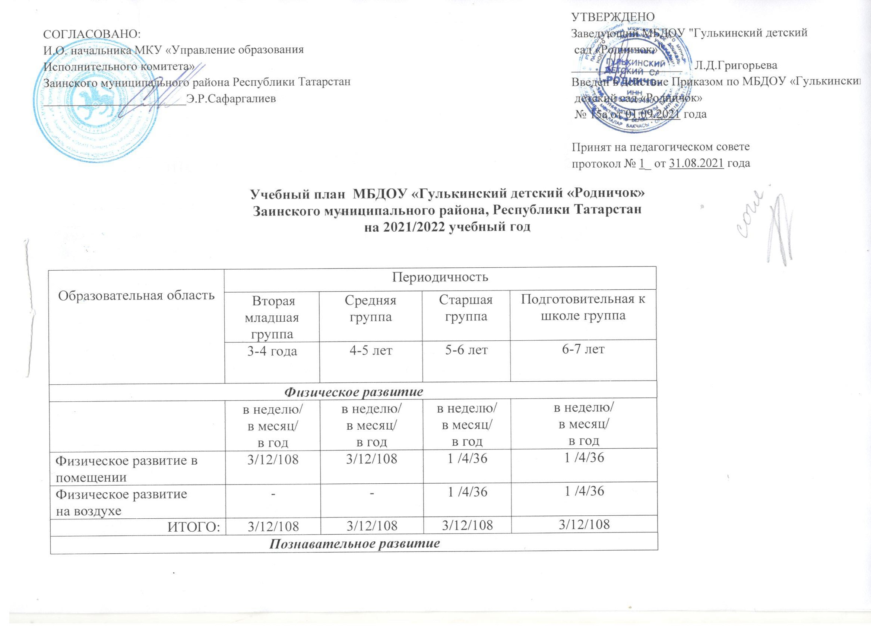

Формирование элементарных математических представлений. | 1/4/36 |  | 1/4/36 |  | 1/4/36 |  | 1/4/36
Формирование целостной картины мира, расширение кругозора. | 1/4/36 |  | 1/4/36 |  | 1/4/36 |  | 1/4/36
ИТОГО: | 2/8/72 |  | 2/8/72 |  | 2/8/72 |  | 2/8/72
Речевое развитие
Развитие речи  Подготовка к обучению грамоте | 1/4/36 |  | 1/4/36 |  | 1/4/36  1/4/36 |  | 1/4/36  1/4/36
ИТОГО: | 1/4/36 |  | 1/4/36 |  | 2/8/72 |  | 2/8/72
Татарский язык/родной язык | - |  | - |  | 2/8/72 |  | 2/8/72
ИТОГО: | - |  | - |  | 2/8/72 |  | 2/8/72
Художественно-эстетическое развитие
- Рисование  - Лепка  - Аппликация | 1/4/36  0,5 /2/18  0,5 /2/18 |  | 1/4/36  0,5 /2/18  0,5 /2/18 |  | 2/8/72  0,5 /2/18  0,5 /2/18 |  | 2/8/72  0,5 /2/18  0,5 /2/18
Музыкальное развитие | 2/8/72 |  | 2/8/72 |  | 2/8/72 |  | 2/8/72
ИТОГО: | 4/16/144 |  | 4/16/144 |  | 5/20/180 |  | 5/20/180
ВСЕГО: | 10/40/360 |  | 10/40/360 |  | 14/56/504 |  | 14/56/504
Длительность | 15 мин. |  | 20 мин. |  | 20-25 мин |  | 30 мин
Количество | 10 |  | 10 |  | 14 |  | 14
Всего часов | 2 ч. 30 мин |  | 3 часа 20 минут |  | 5 ч 20 мин |  | 7 ч
В первую половину дня | 2 ч 15 мин |  | 3 ч 20 мин |  | 4 ч 35 мин |  | -
Во вторую половину дня | 15 мин |  | - |  | 1 ч |  | -
Перерыв между ООД | 10 мин |  | 10 мин |  | 10 мин |  | 10 мин
Максимально допустимый объем недельной образовательной нагрузки | 2ч 30 мин |  | 3 часа 20 мин |  | 5 часов 35 мин |  | 7 ч
Взаимодействие взрослого с детьми в различных видах деятельности
Ситуации общения воспитателя с детьми и накопления положительного социально-эмоционального опыта | ежедневно |  | ежедневно |  | ежедневно |  | ежедневно
Конструктивно-модельная деятельность | 1 раз в неделю |  | 1 раз в неделю |  | 1 раз в неделю |  | 1 раз в неделю
Чтение художественной литературы | ежедневно |  | ежедневно |  | ежедневно |  | ежедневно
Игровая деятельность | ежедневно |  | ежедневно |  | ежедневно |  | ежедневно
Родной язык//татарский язык | --- |  | 2 раза в неделю по 15 минут в режиме |  | 2раз в неделю по 25 минут ОД + 1 раз в режиме |  | 2 раз в неделю по 30 минут ОД+ 1 раз в режиме
Дежурства | ежедневно |  | ежедневно |  | ежедневно |  | ежедневно
Прогулки | ежедневно |  | ежедневно |  | ежедневно |  | ежедневно
Самостоятельная деятельность детей
Самостоятельная игра |  | ежедневно |  | ежедневно |  | ежедневно |  | ежедневно
Познавательно-исследовательская деятельность |  | ежедневно |  | ежедневно |  | ежедневно |  | ежедневно
Самостоятельная деятельность детей в (центрах) уголках развития |  | ежедневно |  | ежедневно |  | ежедневно |  | ежедневно
Оздоровительная работа
Гигиенические процедуры |  | ежедневно |  | ежедневно |  | ежедневно |  | ежедневно
Комплексы закаливающих процедур |  | ежедневно |  | ежедневно |  | ежедневно |  | ежедневно
Утренняя гимнастика |  | ежедневно |  | ежедневно |  | ежедневно |  | ежедневно

В учебном плане распределено количество занятий, дающее возможность использовать модульный подход, строить учебный план на принципах дифференциации и вариативности.

